**Сз -Open vSwitch - магистральные и порты доступа**

1. [Телеком](https://sysahelper.ru/course/view.php?id=6#section-4)
2. Open vSwitch - магистральные и порты доступа

**Топология:**

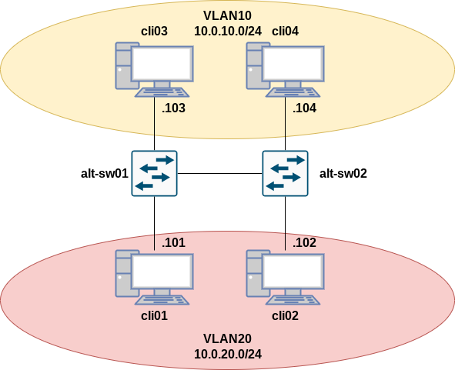

**Виртуальный стенд:**

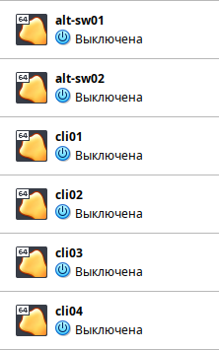

* **alt-sw01 | alt-sw02** - Альт Сервер;
* **cli01 | cli02 | cli03 | cli04**- Starterkit (LiveCD)

**Важно!**

* Перевести все сетевые адаптеры на виртуальной машине: **alt-sw01**и **alt-sw02** - в неразборчивый режим:
  1. Перейти в настройки ВМ - **alt-sw**
  2. Перейти на вкладку **Сеть**
  3. Развернуть флажок **Дополнительно**
  4. В параметры "Неразборчивый режим" - выбрать **Разрешить всё**
  5. Аналогично выполнить и на всех остальных сетевых адаптерах:

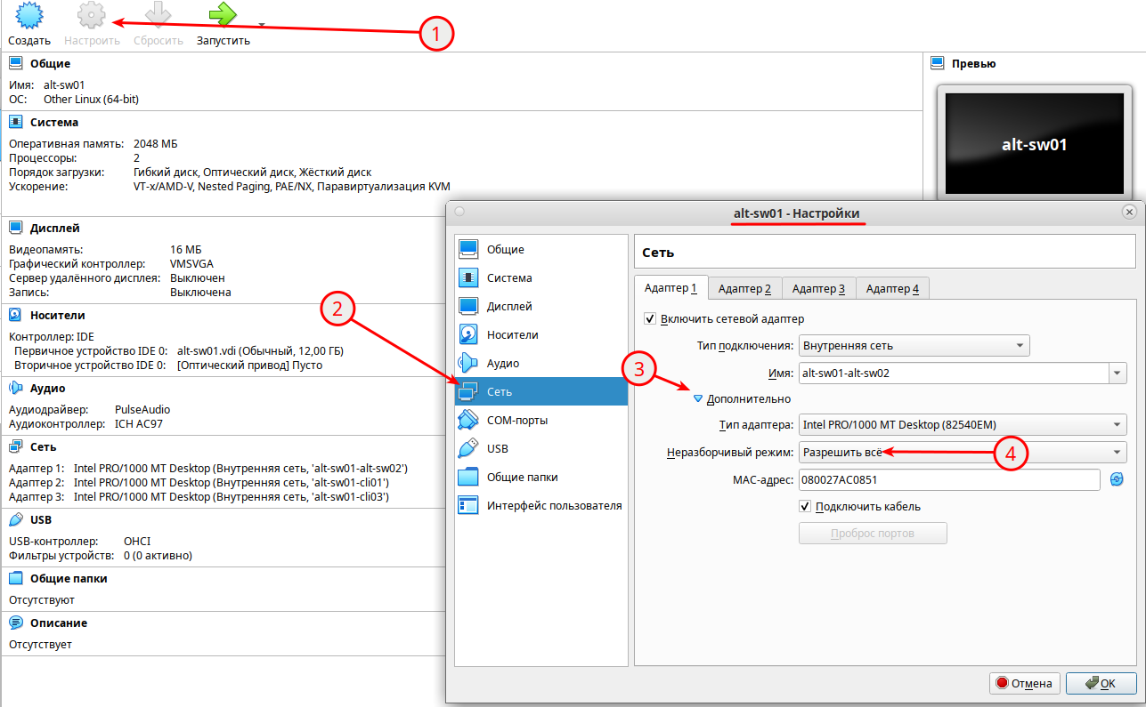

***А также зарание установить пакет "openvswitch" на ВМ alt-sw01 и alt-sw02  (подключить адаптер NAT, обновить списки пакетов и установить данный пакет)***

**Задача:**

Настроить порты доступа в соответствие с топологией, между коммутаторами настроить магистральный канал, добиться связности в рамках каждого VLAN-а

**Реализация:**

**alt-sw01:**

* Задаём имя в соответствие с топологией:

hostnamectl set-hostname alt-sw01; exec bash

* Смотрим информацию о сетевых интерфейсах:

ip -c --br a

* + Результат:

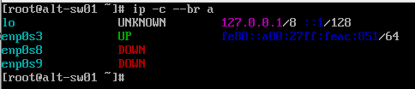

* Необходимо включить физические интерфейсы **enp0s8** ( в сторону cli01) и **enp0s9**(в сторону cli03):
  + так как enp0s3 - имеет статус **UP** - значит он как минимум имеет директорию в **/etc/net/ifaces/** а также описанный файл **options**, который можно взять за основу для двух других интерфейсов:

cp -r /etc/net/ifaces/enp0s3/ /etc/net/ifaces/enp0s8 /

cp -r /etc/net/ifaces/enp0s3/ /etc/net/ifaces/enp0s9/

* Для применения изменения перезагружаем службу **network**:

systemctl restart network

* Проверяем:

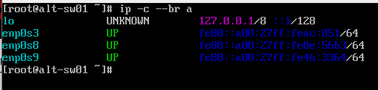

**alt-sw02:**

* Аналогично назначаем имя и поднимаем физические интерфейсы
  + результат:

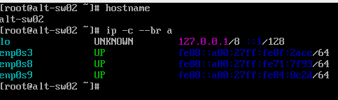

**Настраиваем Open vSwitch**

**alt-sw01:**

* Включаем и добавляем в автозагрузку службу **openvswitch**:

systemctl enable --now openvswitch

* Средствами openvswitch создаём мостовой интерфейс (bridge) с именем ovs0:

ovs-vsctl add-br ovs0

* Настраиваем порты доступа:
  + добавляем порт **enp0s8** - смотрящий в сторону **cli01** в bridge **ovs0** и присваиваем ему тег VLAN-а 20:

ovs-vsctl add-port ovs0 enp0s8 tag=20

* + добавляем порт **enp0s9** - смотрящий в сторону **cli02** в bridge **ovs0** и присваиваем ему тег VLAN-а 10:

ovs-vsctl add-port ovs0 enp0s9 tag=10

* Настраиваем магистральный порт (**enp0s3**) в сторону **alt-sw02**:
  + добавляем порт **enp0s3** - смотрящий в сторону **alt-sw02**  в bridge **ovs0**- и разрешаем передачу по магистральному канало только используемые VLAN-ы:

ovs-vsctl add-port ovs0 enp0s3 trunk=10,20

* Проверяем:

ovs-vsctl show

* + результат:

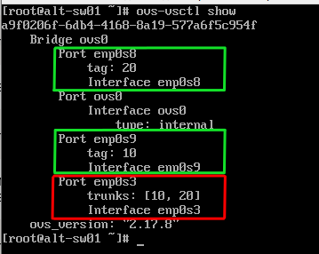

* Влючаем модуль ядра отвечающий за поддерждку стандарта **802.1Q**:

modprobe 8021q

* + и:

echo "8021q" | tee -a /etc/modules

* Проверяем:

lsmod | grep 8021q

* + результат:

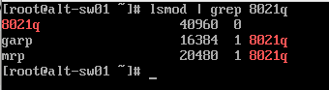

**alt-sw02:**

* настраиваем аналогично **alt-sw01**:
  + результат:

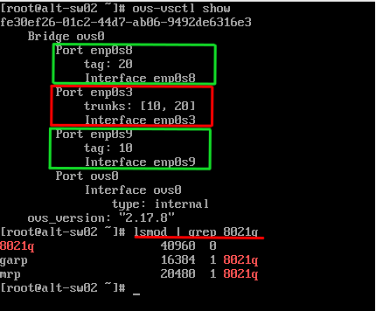

**Переходим на оконечные устройства для установки сетевых параметров и проверки связности:**

**cli01:**

* т.к. система загружена в LiveCD - то для тестов используем команды временного назначения всех необходимых параметров:
  + открываем терминал - и переходим в режим суперпользователя:

su -

* + для наглядности задаём имя:

hostname cli01; exec bash

* + назначаем IPv4 - адрес в соответствие с топологией:

ip addr add 10.0.20.101/24 dev enp0s3

* + проверяем:

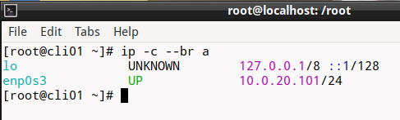

**cli02 | cli03 | cli04:**

* аналогично **cli01**- в соответствие с топологией

**Проверяем связность в рамках каждого VLAN-а**

* проверяем связность в рамках vlan10:

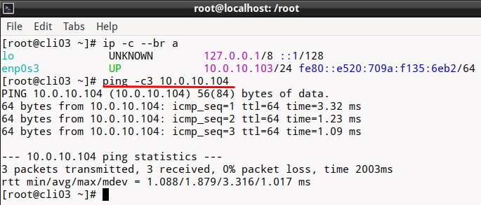

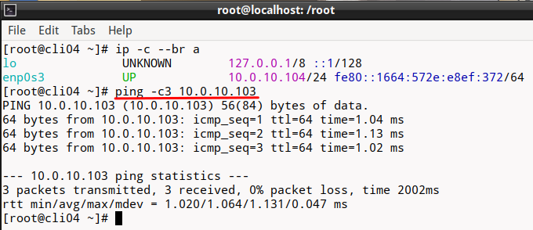

* проверяем связность в рамках куыгvlan20:

